Szkoła Podstawowa im. Mikołaja Kopernika
w Grabiu

Procedury bezpieczeństwa na terenie Szkoły Podstawowej w Grabiu
w okresie pandemii Covid -19

Podstawa prawna:
- Wytyczne z GIS, MEN,MZ dla szkół podstawowych i ponadpodstawowych obowiązujące od 1 września 2021 r.
- Rozporządzeni e Ministra Edukacji Narodowej z dnia 20 marca 2020 r. w sprawie szczególnych rozwiązań w okresie czasowego ograniczenia funkcjonowania jednostek systemu oświaty w związku z zapobieganiem, przeciwdziałaniem i zwalczaniem COVID-19 ( Dz.U. 2020 POZ. 493)
- Rozporządzenie ministra Edukacji Narodowej i Sportu z dnia 31 grudnia 2002 roku
w sprawie bezpieczeństwa i higieny w publicznych i niepublicznych szkołach
i placówkach ( Dz.U. z 2003 r. Nr.6, poz.69 z późn. zm.)
- Rozporządzenie Ministra Pracy i Polityki Socjalnej z dnia 26 września 1997 r. w sprawie ogólnych przepisów bhp ( Dz.U. 2003 nr 1650 z późn. zm. )

Podstawowym celem wdrażanych procedur jest:
- Zapewnienie bezpieczeństwa pracownikom oraz uczniom pozostającym pod opieką szkoły;
- Uniknięcie zakażenia przez osoby z zewnątrz;
- Zmniejszenie liczby kontaktów na terenie szkoły , celem umożliwienia identyfikacji pracowników, którzy będą podlegać kwarantannie w przypadku potwierdzonego zakażenia.

W związku z powyższym przez okres obowiązywania na terenie Polski stanu epidemii Dyrektor Szkoły Podstawowej im. Mikołaja Kopernika w Grabiu obliguje do stosowania poniższych procedur wszystkich pracowników, uczniów i osób przebywających na terenie szkoły:

Ogólne zasady dla szkoły:
+ Szczepienie | - rekomendowane dla pracowników szkół oraz uczniów  w określonych grupach wiekowych.
Dezynfekcja | - przed i po zajęciach mycie powierzchni detergentem lub dezynfekcja środkiem dezynfekującym.
Dystans | - minimalna odległość pomiędzy osobami: 1,5 m.
Higiena | - częste mycie rąk (lub dezynfekcja rąk), ochrona podczas kichania i kaszlu, unikanie dotykania oczu, nosa i ust.
Maseczka | - w przestrzeniach wspólnych, gdy nie można zachować dystansu.
Wietrzenie | - przed, po i w trakcie zajęć oraz przerw, a także w dni wolne  od zajęć.

10. W sprawach niewymagających bezpośredniego kontaktu z wychowawcą, nauczycielami, pracownikami sekretariatu lub dyrekcją rodzice mogą się kontaktować ze szkołą
z wykorzystaniem technik komunikacji na odległość.
funkcja | adres mailowy | Numer telefonu
Sekretariat | pspwg@wp.pl | 14 610-12-80
Dyrektor | teresak14@gmail.com | 668435865
Wychowawcy i nauczyciele | …………………………….

11. W Szkole może być mierzona temperatura ciała za pomocą termometru bezdotykowego. Termometr jest dezynfekowany po każdej grupie uczniów.
12. Jeśli nauczyciel lub inny pracownik szkoły zaobserwuje u ucznia objawy mogące wskazywać na infekcję dróg oddechowych, w tym w szczególności gorączkę lub kaszel, zobowiązany jest przekazać informację dyrektorowi i odizolować ucznia w odrębnym pomieszczeniu lub wyznaczonym miejscu zapewniając min. 2m odległości od innych osób,
i niezwłocznie powiadomić rodziców/opiekunów o konieczności odebrania ucznia ze szkoły (rekomendowany własny środek transportu).

Organizacja zajęć
- Do szkoły może uczęszczać uczeń bez objawów infekcji lub choroby zakaźnej oraz gdy nie został nałożony na niego obowiązek kwarantanny lub izolacji domowej.
- Rekomenduje się, o ile to możliwe, ograniczenie korzystania z transportu publicznego
na rzecz pojazdów prywatnych, przemieszczania się pieszo oraz środkami indywidualnymi
z zachowaniem zasad bezpieczeństwa (rower, hulajnoga).
- Uczniowie mogą być przyprowadzani do szkoły i z niej odbierani przez opiekunów bez objawów infekcji lub choroby zakaźnej oraz gdy nie został nałożony na nich obowiązek kwarantanny lub izolacji domowej. W drodze do i ze szkoły opiekunowie z dziećmi oraz uczniowie przestrzegają aktualnych przepisów prawa dotyczących zachowania w przestrzeni publicznej.
- Przy wejściu do budynku szkoły zamieszczono informację o obowiązku dezynfekowania rak oraz instrukcję użycia środka dezynfekującego. Wszyscy wchodzący do budynku szkoły są zobligowani do dezynfekcji rąk.(Załącznik nr1)
- Opiekunowie odprowadzający dzieci mogą wchodzić do budynku szkoły lub na teren szkoły, zachowując zasady:
- 1 opiekun z dzieckiem/dziećmi,
- dystans od kolejnego opiekuna z dzieckiem/dziećmi min. 1,5 m,
- dystans od pracowników szkoły min. 1,5 m,
- opiekunowie powinni przestrzegać obowiązujących zasad związanych z bezpieczeństwem zdrowotnym obywateli, m.in. stosować środki ochronne w postaci maseczek oraz dezynfekować ręce lub użyć rękawiczek jednorazowych.

- Rodzice mają obowiązek zaopatrzyć dziecko w maseczki do zastosowania w przestrzeni publicznej (zgodnie z aktualnymi przepisami prawa) oraz w przestrzeni wspólnej szkoły, gdy nie ma możliwości zachowania dystansu.
- Należy ograniczyć, do niezbędnego minimum, przebywanie w szkole osób z zewnątrz (tylko osoby bez objawów infekcji lub choroby zakaźnej). Są one zobowiązane do zastosowania środków ochronnych (maseczki), zachowania dystansu od innych osób (min. 1,5 m) oraz przebywania w wyznaczonych obszarach szkoły. Dodatkowo zaleca się dezynfekcję rąk lub użycie rękawiczek jednorazowych.
- Rodzice uczniów , którzy wchodzą do szkoły mają obowiązek zakrywania ust i nosa maseczką, dezynfekowania dłoni lub zakładania rękawiczek ochronnych.
- Jeżeli pracownik szkoły zaobserwuje u ucznia objawy mogące wskazywać na infekcję dróg oddechowych (w szczególności temperatura powyżej 38°C, kaszel, duszności), należy odizolować ucznia w odrębnym pomieszczeniu lub wyznaczonym miejscu, zapewniając min. 2 m odległości od innych osób, i niezwłocznie powiadomić rodziców/opiekunów
o konieczności pilnego odebrania ucznia ze szkoły (rekomendowany własny środek transportu).
- W miarę możliwości jedna grupa uczniów (klasa) przebywa w wyznaczonej i stałej sali,
a do grupy przyporządkowani są ci sami nauczyciele, którzy nie prowadzą zajęć stacjonarnych w innych klasach.
- W salach lekcyjnych:
- zachowanie odległości między stolikiem nauczyciela a ławkami uczniów, co najmniej
1,5 m, pozostawienie wolnej ławki w bezpośrednim sąsiedztwie stolika nauczyciela,
- przed rozpoczęciem zajęć zdezynfekowanie powierzchni dotykowej biurka nauczyciela,
- w miarę możliwości ograniczenie przemieszczania się nauczyciela pomiędzy ławkami uczniów,
- w miarę potrzeby zapewnienie nauczycielowi maseczek, rękawiczek jednorazowych lub środków do dezynfekcji rąk przez pracodawcę.
- Bezwzględnie obowiązują ogólne zasady higieny: częste mycie rąk (po przyjściu
do szkoły , przed jedzeniem, po powrocie ze świeżego powietrza oraz po skorzystaniu z toalety należy bezzwłocznie umyć ręce), ochrona podczas kichania i kaszlu oraz unikanie dotykania oczu, nosa i ust.
- Przedmioty i sprzęty znajdujące się w sali, których nie można skutecznie umyć, uprać lub dezynfekować należy uniemożliwić do nich dostęp.
- Sprzęt i materiały wykorzystywane podczas zajęć praktycznych w szkołach należy czyścić lub dezynfekować.
- Uczeń posiada własne przybory i podręczniki, które w czasie zajęć mogą znajdować się na stoliku szkolnym ucznia, w tornistrze lub we własnej szafce, jeżeli szkoła posiada szafki. Uczniowie nie mogą wymieniać się przyborami szkolnymi między sobą. Przybory
i podręczniki można zostawiać w szkole, kiedy uczeń wraca do domu.

Zajęcia sportowe , sala gimnastyczna
- Sprzęt i przybory sportowe muszą być regularnie czyszczone z użyciem wody
z detergentem lub innych środków dezynfekujących. W sali gimnastycznej podłoga powinna być myta przy użyciu wody z detergentem lub zdezynfekowana po każdym dniu zajęć,
a używany sprzęt sportowy – po każdym jego użyciu przez daną klasę. (Załącznik nr 5)
- Należy wietrzyć sale, części wspólne (korytarze) co najmniej raz na godzinę, w czasie zajęć i podczas przerwy, a także w dni wolne od zajęć.
- Zaleca się korzystanie przez uczniów z boiska szkolnego oraz pobyt na świeżym powietrzu na terenie szkoły.
- Rekomenduje się organizację wyjść w miejsca otwarte, np. las, tereny zielone,
z zachowaniem dystansu od osób trzecich oraz zasad obowiązujących w przestrzeni publicznej. Należy unikać wycieczek do zamkniętych przestrzeni z infrastrukturą, która uniemożliwia zachowanie dystansu społecznego.
- Uczeń nie powinien zabierać ze sobą do szkoły niepotrzebnych przedmiotów.
Szatnia
- Nauczyciel pełniący dyżur na korytarzu , zobowiązany jest do koordynowania ruchem
w szatni tak, aby ograniczyć gromadzenie się uczniów i umożliwić zachowanie dystansu społecznego.
- Uczniowie zostawiają w szatni okrycie wierzchnie i zabierają wszystkie potrzebne rzeczy ,
z których będą korzystać w ciągu dnia.
- Po skorzystaniu uczniów z szatni/szafek uczniowskich osoba wyznaczona zamyka szatnię. Wejście do pomieszczeń umożliwione będzie po skończeniu zajęć zgodnie z planem lekcji danej klasy.
- Sprzątaczka dezynfekuje pomieszczenia po każdej grupie osób korzystających z szatni
(w czasie lekcji). Uzupełnia kartę monitorowania prac porządkowych.
- W wyjątkowych przypadkach ( np. zwolnienie ucznia z lekcji przed zakończeniem zajęć oddziału ) woźna umożliwia skorzystanie z szatni na następnie dezynfekuje powierzchnie,
z którymi uczeń miał kontakt.

Biblioteka
- Kwarantannie podlega księgozbiór oraz materiały biblioteczne w wymiarze 2 dni.
- Bibliotekarz powinien przebywać w bibliotece w maseczce i rękawiczkach. Nosić osłonę ust i nosa, ewentualnie przyłbicę oraz rękawice ochronne podczas wykonywania obowiązków.
- Należy zachować bezpieczną odległość od rozmówcy i współpracowników ( rekomendowane są 2 metry; minimum 1,5 m).
- Bibliotekę należy wietrzyć co godzinę.
- Dyrektor szkoły ma obowiązek aktualizacji i upowszechnienia wewnętrznego regulaminu lub procedur funkcjonowania szkoły w czasie epidemii, z uwzględnieniem:
- specyfiki placówki, w tym realizacji zajęć pozalekcyjnych, konsultacji i zajęć w formie zdalnej,
- zaleceń wskazanych w przedmiotowych wytycznych,
- aktualnych przepisów prawa.
- Dyrektor szkoły wprowadzi dodatkowe środki ostrożności dotyczące funkcjonowania
w szkole dzieci z chorobami przewlekłymi, w porozumieniu z ich rodzicami/opiekunami prawnymi, np.:
- obowiązek zachowania dystansu podczas zajęć lekcyjnych, w świetlicy,
- w przypadku braku możliwości zachowania dystansu w miejscach wspólnie użytkowanych, tj. podczas zajęć lekcyjnych, w świetlicy, na korytarzach, w szatni – obowiązek osłony ust
i nosa maseczką.

Korytarze:
- Nauczyciele dyżurujący na korytarzach zobowiązani są do przestrzegania zasad dystansu społecznego oraz koordynują ruchem uczniów, aby w miarę możliwości unikać gromadzenia się uczniów i zapewnić bezpieczny odstęp między nimi.
- Wyznaczony pracownik po każdej przerwie dezynfekuje ławki i siedziska, toalety i inne powierzchnie, z których korzystali uczniowie. Odnotowuje ten fakt w „karcie monitorowania prac porządkowych” ( Załącznik 2).
- Należy wietrzyć korytarze co najmniej raz na godzinę.

Higiena, czyszczenie i dezynfekcja pomieszczeń i powierzchni
- Należy dopilnować, aby wszystkie osoby trzecie, w tym rodzice uczniów, które wchodzą do szkoły, dezynfekowały dłonie lub zakładały rękawiczki ochronne, miały zakryte usta i nos maseczką oraz nie przekraczały obowiązujących stref przebywania. Należy zapewnić regularne napełnianie dozowników z płynem do dezynfekcji.
- Należy regularnie myć ręce wodą z mydłem oraz dopilnować, aby robili to uczniowie,
w pierwszej kolejności po przyjściu do szkoły oraz szczególnie przed jedzeniem, po powrocie ze świeżego powietrza i po skorzystaniu z toalety. Należy zapewnić regularne napełnianie dozowników z mydłem.
- Należy monitorować codzienne prace porządkowe, ze szczególnym uwzględnieniem utrzymywania w czystości sal zajęć, pomieszczeń sanitarnohigienicznych, ciągów komunikacyjnych, dezynfekcji powierzchni dotykowych – poręczy, klamek i powierzchni płaskich, w tym blatów w salach i w pomieszczeniach spożywania posiłków, klawiatur, włączników.
- Należy monitorować codzienne wietrzenie sal i korytarzy, ze szczególnym uwzględnieniem zapewnienia bezpieczeństwa uczniom w czasie, gdy okna są otwarte.
- W przypadku szkół wyposażonych w systemy wentylacyjno-klimatyzacyjne, zalecane jest przeprowadzenie kontroli pracy systemu przed rozpoczęciem jego działania (koniecznie przed rozpoczęciem roku szkolnego), w tym przeglądu technicznego i sanitarnego (m.in. kontrola szczelności systemu oraz zgodnie z zaleceniami producenta wymiana filtrów powietrza), a w trakcie użytkowania stały monitoring bezpieczeństwa systemu.
- Przeprowadzając dezynfekcję, należy ściśle przestrzegać zaleceń producenta znajdujących się na opakowaniu środka do dezynfekcji. Ważne jest ścisłe przestrzeganie czasu niezbędnego do wywietrzenia dezynfekowanych pomieszczeń i przedmiotów, tak aby uczniowie nie byli narażeni na wdychanie oparów środków służących do dezynfekcji.
- W pomieszczeniach sanitarnohigienicznych należy wywiesić plakaty z zasadami prawidłowego mycia rąk, a przy dozownikach z płynem do dezynfekcji rąk – instrukcje dezynfekcji.
- Należy na bieżąco dbać o czystość urządzeń sanitarnohigienicznych, w tym ich czyszczenie
z użyciem detergentu lub dezynfekcję.
- Sale lekcyjne należy wietrzyć nie rzadziej niż co godzinę w trakcie przebywania dzieci w sali, w tym również przed rozpoczęciem zajęć.

Jeżeli z pomieszczeń szkoły korzysta podmiot zewnętrzny, należy zobowiązać go
do przeprowadzenia dezynfekcji pomieszczeń, użytych przyrządów i sprzętów należących
do szkoły, jak również do wietrzenia tych pomieszczeń.

Wydawanie posiłków
- Przy organizacji żywienia w szkole (stołówka szkolna, kuchnia, jadalnia i inne pomieszczenia przeznaczone na spożycie ciepłych posiłków), obok warunków higienicznych wymaganych przepisami prawa odnoszącymi się do funkcjonowania żywienia zbiorowego, dodatkowo należy wprowadzić zasady szczególnej ostrożności dotyczące zabezpieczenia pracowników. Powinna być zachowana odpowiednia odległość stanowisk pracy wynosząca min. 1,5 m,
a jeśli to niemożliwe – zapewnienie środków ochrony osobistej. Szczególną uwagę należy zwrócić na utrzymanie wysokiej higieny stanowisk pracy, opakowań produktów, sprzętu kuchennego, naczyń stołowych oraz sztućców, a także higieny osobistej. W przypadku kontaktu z uczniami i innymi pracownikami szkoły pracownicy gastronomii powinni stosować maseczkę (rekomendowane maseczki chirurgiczne).
- Osobom pracującym w kuchni i na stołówce zaleca się częste i dokładne mycie rąk wodą
z mydłem albo dezynfekowanie osuszonych dłoni środkiem na bazie alkoholu (min. 60%).
- Korzystanie z posiłków powinno odbywa się w miejscu do tego przeznaczonym, zapewniającym prawidłowe warunki sanitarno-higieniczne, zgodnie z zaleceniami w czasie epidemii. Spożywanie posiłków odbywa się o grupach i z zachowaniem dystansu
z zachowaniem dystansu. Przy zmianowym podawanie posiłków woźna czyści blaty stołów
i poręczy po każdej grupie.
- Dzieci mogą spożywać posiłki i napoje przyniesione z domu. Posiłki mogą być przynoszone w pojemnikach prywatnych i w nich spożywane.
- Nie należy organizować poczęstunków oraz wspólnej degustacji potraw.
- Wielorazowe naczynia i sztućce należy myć w zmywarce z dodatkiem detergentu,
w temperaturze min. 60°C lub je wyparzać. Wielorazowe naczynia i sztućce należy umyć
w gorącej wodzie z dodatkiem detergentu i wyparzyć. Jeżeli żywność zapewniona jest przez firmę zewnętrzną, a szkoła nie posiada zastawy stołowej wielorazowej, należy stosować jednorazowe naczynia i sztućce.
- Należy usunąć dodatki (np. cukier, jednorazowe sztućce, wazoniki, serwetki) z obszaru sali jadalnej. Mogą być one wydawanie tylko bezpośrednio przez obsługę. W stołówce należy zrezygnować z samoobsługi i dozowników do samodzielnego nalewania napojów.
Dania i produkty muszą być podawane przez osobę do tego wyznaczoną/obsługę stołówki.
- Posiłki dostarczane przez firmę cateringową w pojemnikach zbiorczych, powinny być wydawane i rozkładane z wykorzystaniem talerzy i sztućców będących na wyposażeniu szkoły, to taki sposób podawania posiłków może być kontynuowany, pod warunkiem,
że naczynia i sztućce wielorazowego użytku stosowane w danej szkole będą myte zgodnie
z zaleceniem wskazanym powyżej.
- Szczególną uwagę należy zwrócić na utrzymanie wysokiej higieny mycia i dezynfekcji stanowisk pracy, opakowań produktów, sprzętu kuchennego, naczyń stołowych
oraz sztućców. ( Załącznik nr 4)
- Obowiązuje monitorowanie prac porządkowych.( Załącznik nr3 )

Postępowanie w przypadku podejrzenia zakażenia u pracowników
- Do pracy w szkole mogą przychodzić jedynie osoby bez objawów infekcji lub choroby zakaźnej oraz gdy nie mają nałożonego obowiązku kwarantanny lub izolacji domowej.
- W miarę możliwości podczas organizowania pracy pracownikom powyżej 60. roku życia lub z istotnymi problemami zdrowotnymi, które zaliczają osobę do grupy tzw. podwyższonego ryzyka, należy zastosować rozwiązania minimalizujące ryzyko zakażenia (np. nieangażowanie w dyżury podczas przerw międzylekcyjnych) Wyznacza się ;pomieszczenie – izolatkę wyposażoną w środki ochrony i płyn dezynfekujący ,w którym będzie można odizolować osobę w przypadku zaobserwowania objawów infekcji dróg oddechowych.
- Pracownicy szkoły zobowiązani są do przestrzegania zasady według której , w przypadku wystąpienia objawów infekcji lub choroby zakaźnej powinni pozostać w domu
i skontaktować się z lekarzem podstawowej opieki zdrowotnej, aby uzyskać poradę medyczną, z której będą wynikały dalsze czynności dla pracownika (oraz powiadomić pracodawcę o nieobecności). W razie pogarszania się stanu zdrowia należy zadzwonić pod
nr 999 lub 112.
Postępowanie w przypadku gdy, do pracy przyjdzie pracownik z objawami zakażenia lub wystąpią w trakcie wykonywania pracy- temperatura ciała powyżej 38 stopni C, kaszel, duszność, problemy z oddychaniem, bóle mięśni.
- W przypadku wystąpienia u pracownika będącego na stanowisku pracy niepokojących objawów infekcji dróg oddechowych dyrektor szkoły w trybie natychmiastowym odsuwa go od wykonywanych czynności, kieruje do domu i informuje o konieczności pozostania
w domu oraz kontaktu z lekarzem podstawowej opieki zdrowotnej (uzyskanie porady medycznej, z której będą wynikały dalsze czynności dla pracownika). W razie nagłego pogarszania się stanu zdrowia należy zadzwonić pod nr 999 lub 112.
- W przypadku pracowników z potwierdzonym zakażeniem wirusem SARS-CoV-2, którzy mieli kontakt z innymi osobami w szkole, dyrektor powinien skontaktować się telefonicznie ze stacją sanitarno-epidemiologiczną.
- Należy bezwzględnie zastosować się do zaleceń państwowego powiatowego inspektora sanitarnego w zakresie dodatkowych działań i procedur związanych z zaistniałym przypadkiem.
- Zaleca się ustalenie miejsca, w którym przebywała osoba z niepokojącymi objawami sugerującymi zakażenie koronawirusem, oraz przeprowadzenie dodatkowego sprzątania zgodnie z procedurami zakładowymi, a także zdezynfekowanie powierzchni dotykowych (klamki, poręcze, uchwyty itp.).
- W przypadku potwierdzonego zakażenia SARS-CoV-2 na terenie szkoły należy stosować się do zaleceń państwowego powiatowego inspektora sanitarnego*.
* Ustalenie listy osób przebywających w tym samym czasie w części/częściach szkoły, w których przebywała osoba podejrzana o zakażenie, i zalecenie stosowania się do wytycznych Głównego Inspektora Sanitarnego dostępnych na stronie www.gov.pl/koronawirus oraz www.gis.gov.pl odnoszących się do osób, które miały kontakt z zakażonym.

Szczegółową procedurę postępowania z dzieckiem, który ma dolegliwości zdrowotne podczas pobytu w placówce oświatowej w trakcie epidemii COVID-19 stanowi Załącznik nr.6

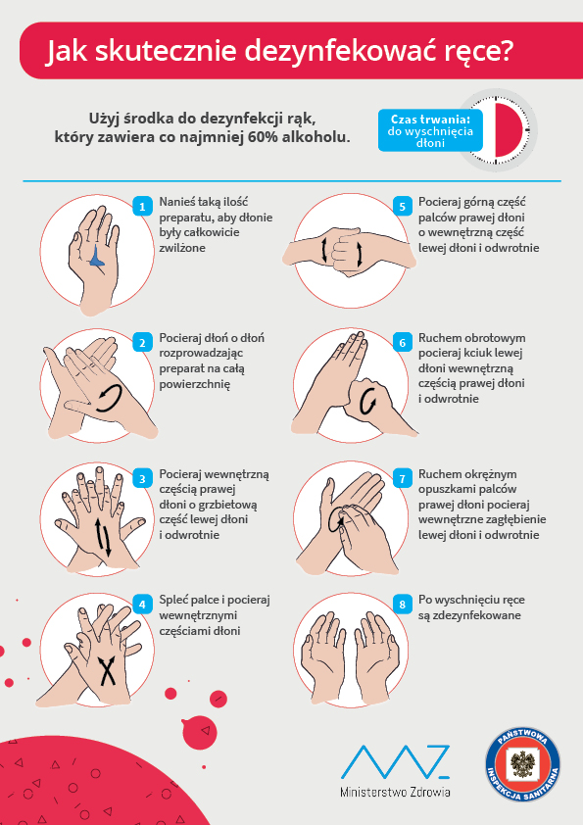
Załącznik nr 1

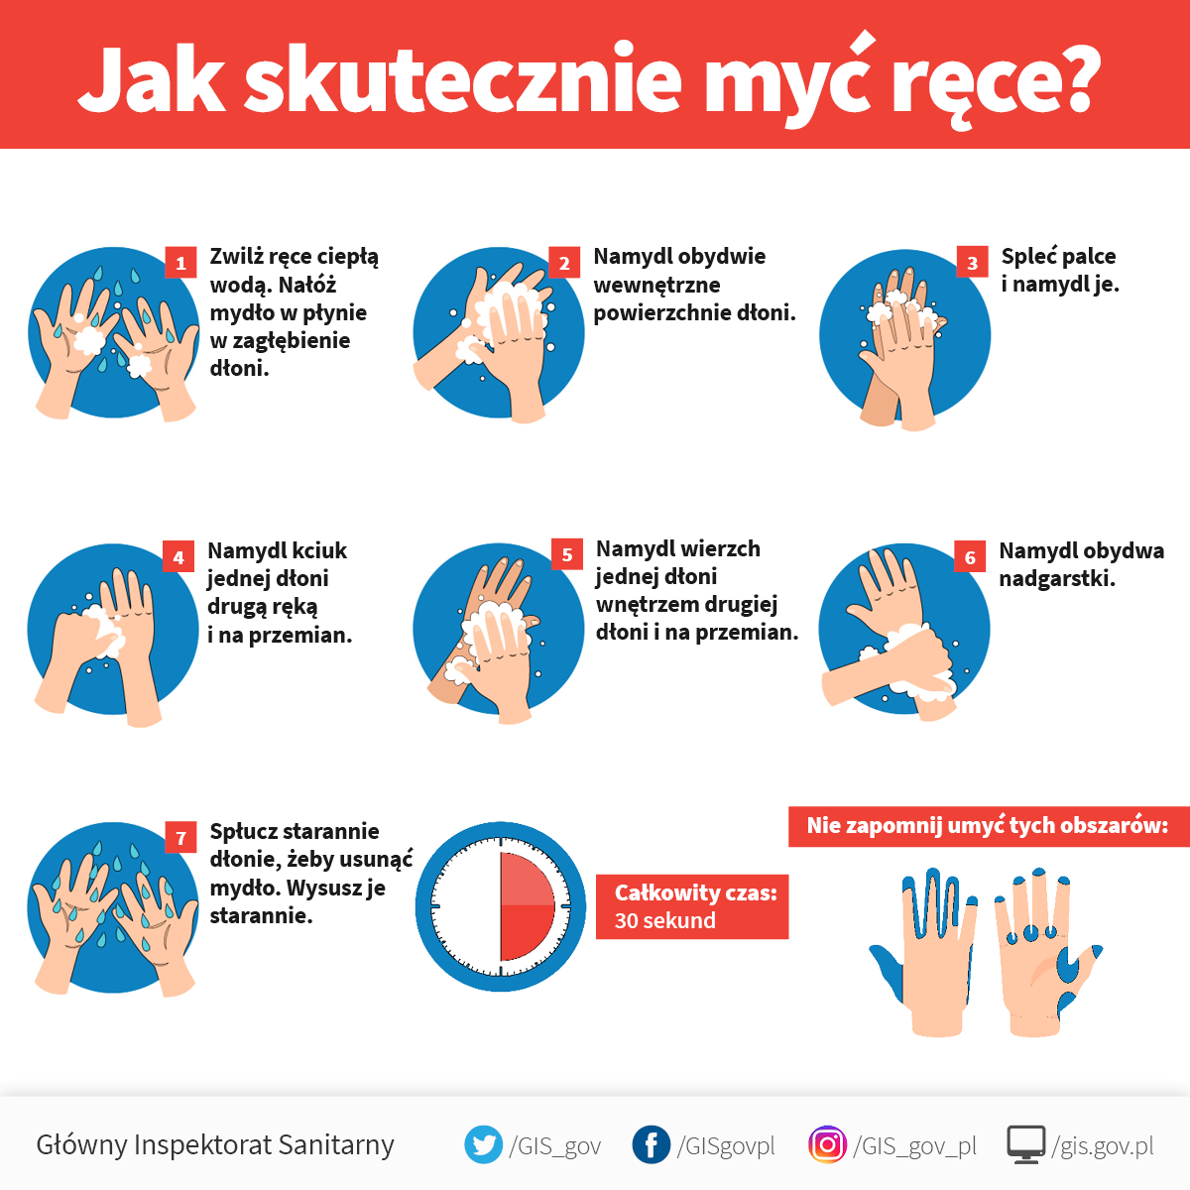

Załącznik nr 2
Monitorowanie prac porządkowych - mycie i dezynfekcja
Data i godzina przeprowadzonej dezynfekcji | Rodzaj dezynfekowanego pomieszczenia zgodnie z rejestrem w zał. 3 | Nazwa stosowanego preparatu | Imię i nazwisko oraz podpis osoby wykonującej czynność czyszczenia

Załącznik nr 3

Rejestr mycia i dezynfekowania pomieszczeń.
Ustala się, że dokonywanie czynności mycia i dezynfekcji będzie przebiegało wg następującego harmonogramu:

l.p. | Rodzaj powierzchni, sprzętu | Sposób mycia dezynfekcji | Częstotliwość | Osoby odpowiedzialne
1 | Ciągi komunikacyjne, podłoga korytarz, jadalnia | Woda z detergentem/  Płyn dezynfekujący | 2 razy dziennie | prac. obsługi
2 | Klamki, kontakty, poręcze | Płyn dezynfekujący | Min.3 razy dziennie  Przy drzwiach wejściowych po każdej wchodzącej osobie | prac. obsługi
3 | Blaty, oparcia krzeseł | Płyn dezynfekujący | 2 razy dziennie | prac. obsługi
4 | Zastawa stołowa, sztućce | Detergent i wyparzanie w 60⁰C | Po każdym posiłku | prac. obsługi
5 | Sanitariaty | Środki myjące  Płyn dezynfekujący | 3 x dziennie | prac. obsługi
6 | Sprzęt gimnastyczny | Płyn dezynfekujący | Po każdorazowym skorzystaniu przez grupę uczniów | prac. obsługi
7 | Sprzęt sportowy | Płyn dezynfekujący | Po każdorazowym skorzystaniu przez grupę dzieci | prac. obsługi
8 | Kuchnia: blaty robocze, noże, deski do krojenia, zastawa stołowa, sztućce, chochle, garnki, artykuły żywnościowe w opakowaniach | Środki bakteriobójcze i detergenty  Płyn dezynfekujący | Po każdorazowym skorzystaniu | prac. obsługi

Załącznik nr 4

Wdrożenie zaleceń WHO, tj.: 5 kroków bezpieczeństwa żywności:
Krok I | Higiena osobista  i otoczenia | Myj ręce:  - przed kontaktem z żywnością  - po wyjściu z toalety  - po kasłaniu, kichaniu, dmuchaniu nosa  - po obróbce lub kontakcie z żywnością surową  i nieprzetworzoną  - po zajmowaniu się odpadami i śmieciami  - po jedzeniu, piciu, lub paleniu  - po kontakcie z pieniędzmi.  Zachowaj higienę: narzędzi, desek, blatów roboczych. Dezynfekcja
Krok II | Utrzymywanie żywności we właściwej temperaturze. | Podczas przechowywania żywności w temperaturze poniżej 5°C lub powyżej 60°C, wzrost mikroorganizmów jest wolniejszy lub nawet powstrzymany.  - nie pozostawiaj ugotowanej żywności w temperaturze pokojowej przez okres dłuższy niż 2 godziny  - wszystkie gotowane i łatwo psujące się produkty przechowuj w lodówce (najlepiej w temperaturze poniżej 5°C)  - nie przechowuj żywności zbyt długo, nawet jeśli przechowujesz ją w lodówce  - nie rozmrażaj zamrożonej żywności w temperaturze pokojowej (zanurz produkt w ciepłej wodzie lub użyj urządzeń grzejnych).

Załącznik nr 5
INSTRUKCJA MYCIA I DEZYNFEKCJI
SPRZĘTU SPORTOWEGO

- Instrukcja dotyczy mycia i dezynfekcji sprzętu sportowego: piłek, materacy, ławeczek
i drabinek sportowych, obręczy, pachołków, bramek piłkarskich itp.
- Ustala się częstotliwość mycia i dezynfekcji sprzętu sportowego po każdej grupie, która korzystała ze sprzętu sportowego.
- Przebieg czynności myjących i dezynfekcyjnych wpisuje się według załącznika
do niniejszej instrukcji.
- Osoby wykonujące czynności mycia i dezynfekcji sprzętu sportowego - pracownicy obsługi.

Czyszczenie i dezynfekcja sprzętu sportowego
Data przeprowadzonej dezynfekcji | Rodzaj dezynfekowanego sprzętu | Nazwa stosowanego preparatu | Imię i nazwisko oraz podpis osoby wykonującej czynność czyszczenia

Załącznik nr 6

PROCEDURA POSTĘPOWANIA Z DZIECKIEM, KTÓRE MA DOLEGLIWOŚCI ZDROWOTNE PODCZAS POBYTU W SZKOLE W TRAKCIE EPIDEMII COVID-19
W przypadku stwierdzenia, że dziecko źle się czuje, podejmuje się następujące działania:
- Nauczyciel/pracownik szkoły:
sprawdza objawy złego samopoczucia ( przynajmniej jeden ze wskazanych niżej symptomów), wykonuje telefon do sekretariatu lub osobiście informuje dyrektora następnie przekazuje ucznia wyznaczonemu pracownikowi szkoły, który izoluje ucznia w izolatce, mierzy dziecku temperaturę termometrem bezdotykowym (w przypadku korzystania z termometru innego niż bezdotykowego, należy pamiętać o konieczności dezynfekcji po każdym użyciu); zasięga opinii dyrektora, kontaktuje się z rodzicami i ustala z nimi dalsze postępowanie w sprawie dziecka.
Dyrektor:
- informuje o podejrzeniu Stację Sanitarno – Epidemiologiczną, która wyda zalecenia związane z dalszymi krokami i możliwościami organizacji bezpiecznego funkcjonowania placówki oświatowej;
- zawiadamia Centrum Obsługi Oświaty w Łapanowie oraz Kuratorium Oświaty.
W przypadku odmowy odebrania dziecka ze szkoły przez rodzica bądź opiekuna prawnego, gdy objawy się nasilą dyrektor niezwłocznie zawiadamia pogotowie ratunkowe.
Za objawy zaobserwowane u dziecka, upoważniające do zmierzenia temperatury uważa się:

- skóra: jeżeli na skórze pojawia się wysypka i/lub jeśli wysypce towarzyszą zmiany w zachowaniu dziecka (swędzące, pęcherzykowate wypryski na skórze);
- oczy: ropne zapalenie spojówek (białko oka jest zaróżowione lub zaczerwienione,
a w oku zbiera się substancja ropna, która wycieka lub zasycha w oku);
- zachowanie: dziecko wykazuje symptomy zmęczenia lub jest poirytowane, płacze częściej niż zwykle;
- system oddechowy: dziecko ma kaszel, problemy z oddychaniem;
- system trawienia: dziecko ma biegunkę, w ciągu ostatnich 2 godzin zwracało przynajmniej dwa razy (chyba że istnieje pewność, że wymioty nie są skutkiem choroby);
- jama ustna: w jamie ustnej pojawiły się krostki lub owrzodzenie i ślina wycieka dziecku z ust.

